可转债投资价值分析

**作者：二师父**

**微信公众号：二师父定投**

**ID:ershifudt88**

可转债具备了股票和债券两者的属性，既有股票的增长特性，又有债券的安全和固定收益特性。去年可转债打新收益率都非常棒，而且很多可转债也是一路高涨。

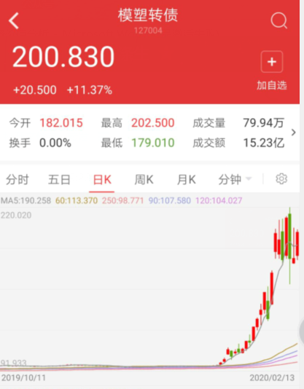

模塑可转债在短短的三个月时间涨了一倍，成长性也是很好，作为风险可控的投资标的，可转债应该被纳入到投资者的能力圈之内。

**1、可转债介绍**

可转债是一种低利率，在特定时间按照特定条件可以转换成普通股票的企业债券。

可转债有着严格的发行条件，第一企业最近三年要连续盈利，且最近3年净资产收益率在10%以上，保证了一定的利润，第二发行后的可转债对应公司的资产负债率不能够超过70%，控制了公司的债务，第三累计债券余额不能够超过公司净资产的40%，控制了可转债的成长性。

如果发行可转债严格按照这些条件，那么发行可转债的公司都是A股排名靠前的公司，所以可转债的质量一般很高，很少出现违约情况。

**2、可转债价格的影响因素**

第一是利率，可转债本质上是债券和看涨期权结合的金融衍生品。根据资产定价公式，利率下行债券价值越高。对于看涨期权，利率越高，期权的终值在当前的折现就越低，那么对期权购买人有利，看涨期权的价值就上升。所以利率越高，期权价值越高。

债券的价值变化对利率的敏感性高于看涨期权，所以整体利率影响可转债的价值体现在：当利率下行的时候，可转债投资的价值越高。

第二是转股价格，可转债的转股价格越高，那么每张可转债的转股比例越小，那么可转债的价值在股票价格一定时就会越低。

第三是到期期限，可转债到期期限越长，投资价值越高。

第五是转股溢价率，转股溢价率越低，可转债的投资价值越高，在经济处于衰退和复苏周期的时候可转债的投资价值会有所显现。

**3、投资可转债的方法**

根据国海证券研究所的研究显示：在2020年1月20日到2020年2月9日这个时间段，其中有82只转债价格上涨，其中涨幅前五分别是振德转债（85.06%）、[尚荣转债](https://xueqiu.com/S/SZ128053?from=status_stock_match)（79.28%）、[模塑转债](https://xueqiu.com/S/SZ127004?from=status_stock_match)（56.39%）、璞泰转债（38.55%）、汽模转2（32.30%）；有143只转债价格下跌，其中跌幅前五分别是[凯龙转债](https://xueqiu.com/S/SZ128052?from=status_stock_match)（-19.51%）、[特发转债](https://xueqiu.com/S/SZ127008?from=status_stock_match)（-13.88%）、[中装转债](https://xueqiu.com/S/SZ128060?from=status_stock_match)（-13.74%）、[德尔转债](https://xueqiu.com/S/SZ123011?from=status_stock_match)（-11.45%）、[和而转债](https://xueqiu.com/S/SZ128068?from=status_stock_match)（-11.08%）

从数据对比，可转债涨幅高，跌幅也不低。对于普通投资者缺乏挑选可转债的能力，可以选择通过投资可转债基金来投资可转债。

目前市场上比较优质的可转债基金有：

富国可转债（代码：100051）：近三年累计收益率22.06%，同期沪深300收益率15.24%；兴全可转债（代码：340001）：近三年累计收益率28.46%；易方达安心回报债（代码：110027）：近三年累计收益率27.34%；中欧可转债债券A（代码：004993）：2年96天收益率26.24%。

这些可转债基金都是不错的品种，投资者选择其中一到二只投资即可。